TDSS-100

TDSS-100便携式超声波测深仪
使用说明书

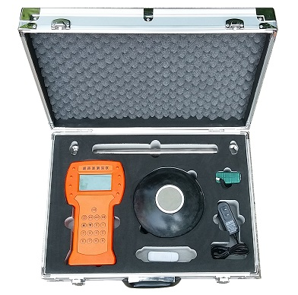

江苏通达仪表有限公司

四.数据存储查看
首先测量时，设置好存储时间间隔，仪表将按日期自动生成时间开头的存储文件。
测量完毕后，取出SD卡，插入读卡器在电脑上打开需要查询的文件，查看测量记录。
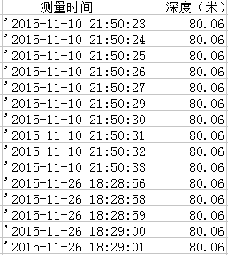
五．仪器的维护：
测算仪的维护，短期不用时，必须拨掉插头保存。长期不用时，三个月须充电一次。
六．仪器的全套设备：
超声波测深传感器 一个
测杆、接头 一付
SD卡 一个
充电器 一只
卷尺 一只
读卡器 一只
便携铝箱 一个
使用说明书 一本
合格证、保修卡 一份

特别提醒:
仪器首次次充电应大于3小时. 测试时间大于20秒
每次请将电池电用完后再充.（本机有过放过充保护）
传感器必须垂直进入水中，入河道底部不规则，或杂物多，可能影响测量精度，可多测量几个测量点。
便携式超声波水位仪
产品概述
TDSS-100便携式超声波测深仪是测量水库、湖泊、江河、浅海等水体的便携式测深仪，测深时将超声波换能器置于水面或一定位置，利用超声波在水中的固定声速VC和超声波发射到接收的时间T，仪器自动换算出水深H。本品是我司积多年生产经验，吸取了多种同类产品优点，而开发的一款方便适用的手持式超声波测距仪表。超声波收发转换电路采用专用大规模集成电路，元件贴片率99%，并以液晶显示测深结果，保证了产品的长期可靠性，同时将其功耗降到了极低。可选信号输出，弥补了传统手持产品无输出的产品不足。具有测量精确、耗电省、可靠性高、使用方便、操作简单、测量速度准确、携带方便等优点。仪器可在静水中测深，也可在具有一定速度的水中测深；水流速度可达5m/秒左右，是水文测验、水电厂、库区、湖泊、河道勘测和环境水域监测的理想水深测量仪器。
性能特点
*中,小型船舷外（内）安装,电缆 10米
*主要用于海、河、湖上水下定位和测量水深。
*优良的高航速工作，航速55节（63MPH）
*自稳定测量技术与快速跟踪技术，实时反映真实测量结果
*高精度时钟，年误差3PPM
*超大容量SD存储，最大32GB存储容量，FAT16/FAT32文件系统自适应
*按日期自动存储为CSV格式文件，按日期分文件名存储，方便查询
应用领域
☆航道勘测、水底地形调查、水下定位、海道（河道）测量和船只导航定位等
- 水文测验、水电厂、库区等
性能指标
- 量程：200米，100米
盲区：自动检测盲区 功率：发射功率32级，自动增益调整
最小显示分辨率：1mm 精度：±0.3％×量程
显示：中文LCD 工作频率：200～2000KHz
现场设置：通过传感器按键完成 标定：出厂标定，可现场校准
输出、存储
RS232/RS485口，SD卡直接读取测量数据生成EXCEL文件（定时或者手动存储)
工作电压：内置电池 ，外接充电器
物理性能
键盘：数字按键
材质：主机：ABS工程塑料 传感器：铜或者不锈钢
重量：主机：800g 传感器： 400～800g
传感器电缆： 线径5～10mm×10m
环境性能
工作温度 ：≤80%RH无结露 储存温度：-40℃～70℃
储存温度： ≤80%RH无结露 侦测方式：15Hz/s
- 仪器的操作使用：
3.1仪表接线说明
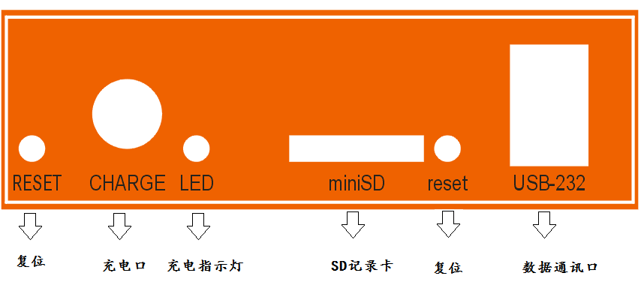
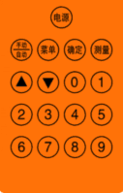
仪表按键说明
- 【方向】键移动光标
- 【数字】键输入数字
- 【菜单】键返回上一级
- 【确定】键进入菜单项或确认设置
- 【电源】键开关设备
- 其他键0-9数字键盘

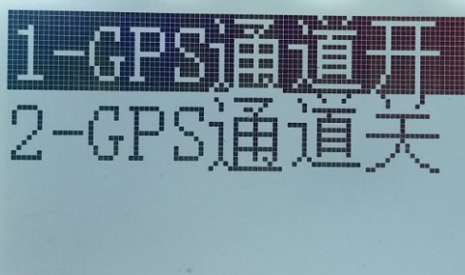
此菜单项开启/关闭设备的GPS地理信息采集通道，按【菜单】键返回上级菜单放弃设置，按【确定】键确认当前值，返回上一级菜单。
【设备地址】菜单显示如下：

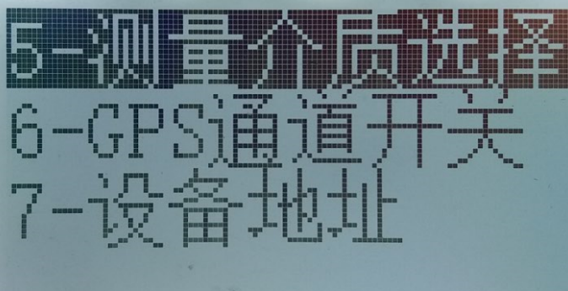
此菜单项设置设备的地址，地址范围为1~254,255为广播地址，按【菜单】键返回上级菜单放弃设置，按【确定】键确认当前值，返回上一级菜单。

5位为测量系数，系数应小于等于1.9999，按【菜单】键返回上级菜单放弃设置，按【确定】键确认当前值，返回上一级菜单。
【波特率设置】菜单显示如下：
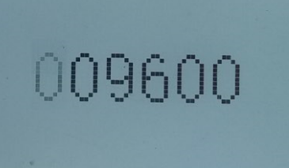
此菜单项输入设备的通讯波特率，按【菜单】键返回上级菜单放弃设置，按【确定】键确认当前值，返回上一级菜单。
【测量介质选择】菜单显示如下：
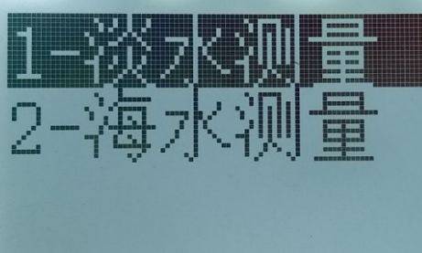
此菜单项选择设备测量的介质，淡水测量声速为为1480m/s，海水测量声速为1531m/s按【菜单】键返回上级菜单放弃设置，按【确定】键确认当前值，返回上一级菜单。
【GPS通道开关】菜单显示如下：

测量：连接传感器在自动测量模式下进入水面即可自动测量，无需设置参数。
3.2设备开关机
开机------长按【电源】键，等待屏幕点亮后放开按钮
关机------短按【电源】键，设备数据存储完毕后自动关机
3.3主显示界面说明
如下图所示：
信号强度，最大51，最小20
深度值

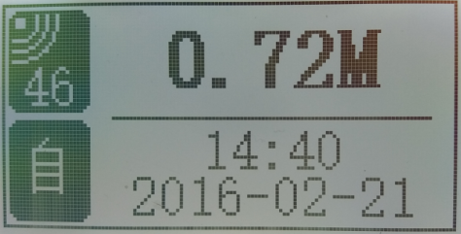

工作模式指示：自—自动；手—手动
当前时间，当设备电源电压过低时显示“电压过低”，此时需要充电

为节约能源，电源背光在开机及按键操作后延时30S自动关闭，当背光关闭时，任意按键首次按下（主界面显示时只有【自动/手动】、【菜单】、【测量】按键有效）点亮背光。
主界面显示时按键功能如下：
【电源】 开关机；
【自动/手动】设备工作模式选择（上电为自动模式），自动模式每1S测量一次，手动模式下，按【测量】键测量一次；
【测量】 用于手动模式下测量
其他按键无效。

3.4菜单界面说明
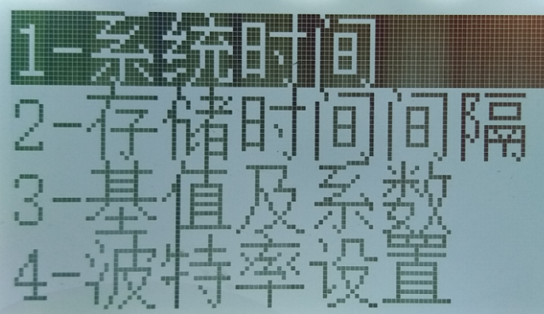
3.5操作按键说明：
- 【方向】键移动光标
- 【数字】键输入数字
- 【菜单】键返回上一级
- 【确定】键进入菜单项或确认设置
- 【电源】键开关设备
3.6菜单设置说明
【系统时间】菜单显示如下：
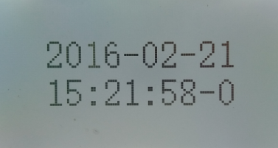
此菜单项输入时间值，按【菜单】键返回上级菜单放弃设置，按【确定】键确认当前值，返回上一级菜单。
【存储时间间隔】菜单显示如下：
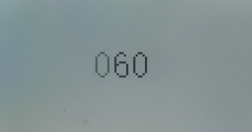
此菜单项输入存储时间间隔值（单位秒），按【菜单】键返回上级菜单放弃设置，按【确定】键确认当前值，返回上一级菜单。
标定菜单：【基值及系数】菜单显示如下：
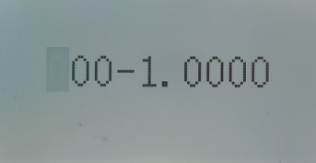
此菜单项输入测量基值和测量系数，前3位为测量基值，单位为CM，
校准后深度=000（基数单位厘米）+1.000（仪表系数）*目前仪表显示值

